**דוח פרויקט**

* כל הקוד/ מחלקה/ פונקציה שלנו מלווה בהערות בשיטת java.doc
* יצרנו setters בשיטת builder כשהיה צריך וכלא יצרנו בשיטה הרגילה
* יצרנו getter כשהיה צריך
* השתמשנו בשמות המשתנים כמו שמופיע במצגת
* נרמלנו את כל הווקטורים כדי שלא תהיה לנו תאורה חזקה מדי
* עשינו את השיפור של soft shadow .
* שיפרנו בsoft shadow כך שהקצוות לא יראו באותו עוצמה של צל כמו באמצע ובנוסף שהקצוות יראו יותר ישרים ובלי שפיצים.

**הסבר על שיפור התמונה**

**Soft shadow**

**הבעיה:**

בקצוות של הצל ישנה אותה כמות אור כמו באמצע ולא כמו שצריך להיות במציאות שבקצוות כמות הצל יורדת.

בנוסף כאשר משתמשים בפונקציה של הצל הקצוות של הצל נראות כמו שפיצים כאלה ולא כקו ישר וחלק.

**התיקון:**

מכיוון שבמציאות מקור אור הוא לא נקודה אלא ריבוע, עיגול...אנחנו נגדיר שבמקום שאנחנו שולחים קרן אחת לנקודה של האור, ובודקים אם זה מגיע או לא. אזי נשלח כמה קרניים לריבוע שמסביב לאור (שהריבוע הזה יהיה בעצם מקור התאורה). ונעשה ממוצע של הצבע וזה הצבע שיהיה בנקודה.

לכן נגדיר פונקציה חדשה getL2 שבמקום שהיא תחזיר וקטור 1 היא תחזיר מספר וקטורים סביב הנקודה של האור.

מימוש:

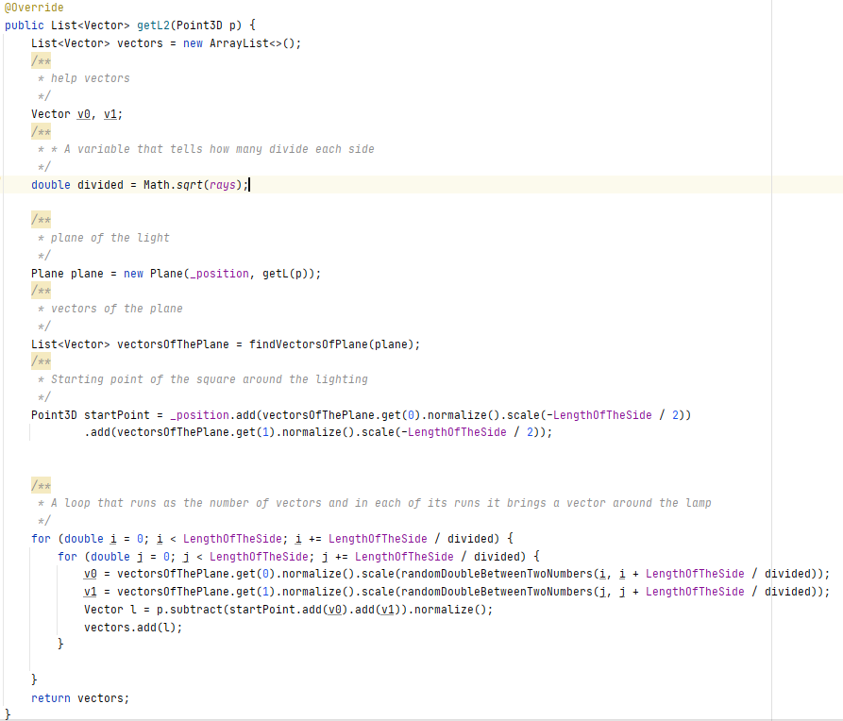

הפונקציה הזאת בעצם מגדירה מישור שנקודת הq0 שלו היא הנקודה של האור ווקטור הנורמל שלו זה הווקטור שמוחזר מgetL הרגיל.

אני משתמש בפונקציה עזר שבניתי כדי להשיג את שני הווקטורים שפורסים את המישור, ואז מגדיר נקודת התחלה שהיא בעצם הקודקוד של הריבוע שעוטף את התוארה.

אנחנו עוברים בלולאה ובכל פעם מגדירים וקטור שהוא בעצם נקודת ההתחלה ועוד i פעמים וקטור 1 שפורס את המישור, ועוד j פעמים וקטור השני שפורס את המישור. וככה אנחנו מקבלים את מספר הווקטורים שרצינו.

כדי שהווקטורים יהיה במקומות שרצינו דהיינו בצורה רנדומלית בתוך התת ריבוע שהוא אמור להיות. השתמשנו בעוד פונקציית עזר שכתבנו (randDoubleBetweenTwoNumbers) שהיא מחזירה מספר בין שני מספרים לא כולל אותם שני מספרים.

וכך בעצם אני מקבל מספר וקטורים סביב נקודה בצורה חצי רנדומלית חצי לא. זו הצורה שהתבקשנו לעשות.

אנחנו יכול לשנות את מספר הווקטורים בקלות, אנחנו עשינו שמספר הקרניים יהיה משתנה קבוע בתחילת המחלקה.

לאחר שבנינו את הפונקציה הזאת אנחנו הגדרנו בפונקציה transparency שאם אני רוצה להשתמש בsoft shadow אזי במקום להשתמש בפונקציה getL הרגילה אני משתמש בפונקציה getL2 ואז מחבר את כל הצבעים שכל וקטור מביא ומחלק אותם במספר הקרניים

מימוש:

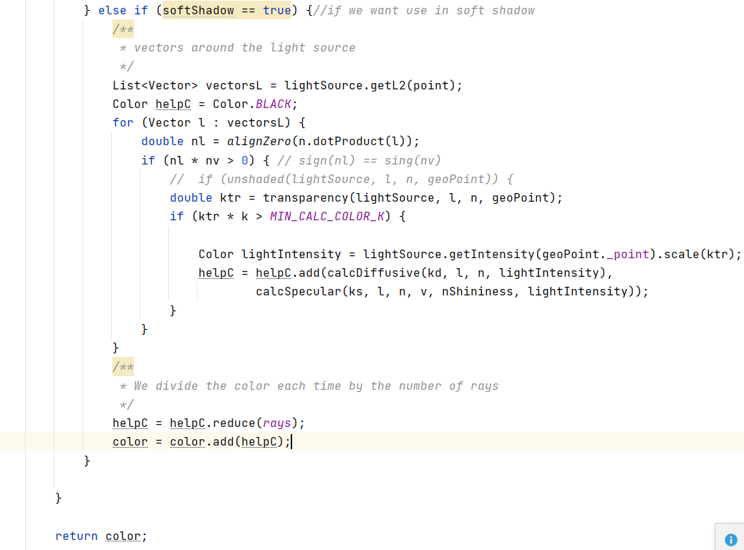

**תוצאות**

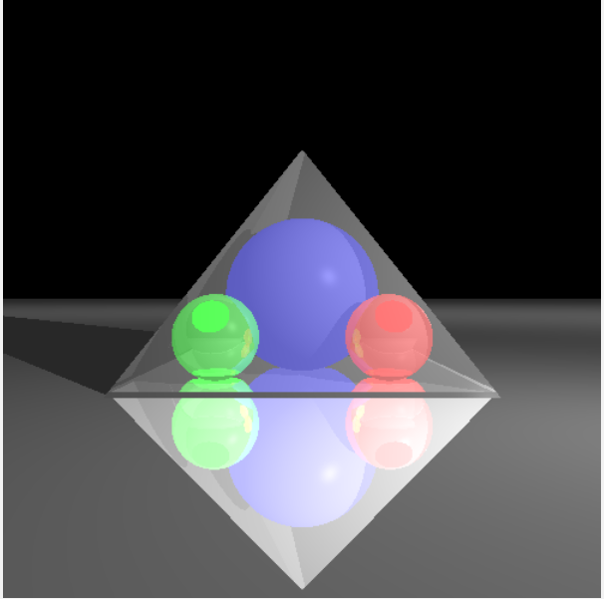לפני: אחרי:

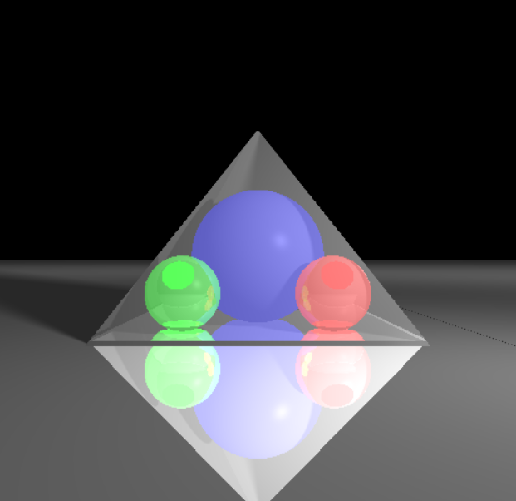

רואים את ההבדל איך שבקצוות כמות הצל יורדת.

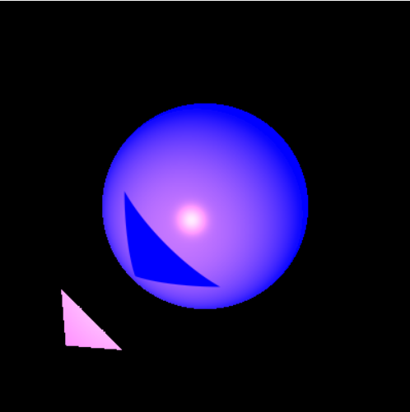לפני: אחרי:

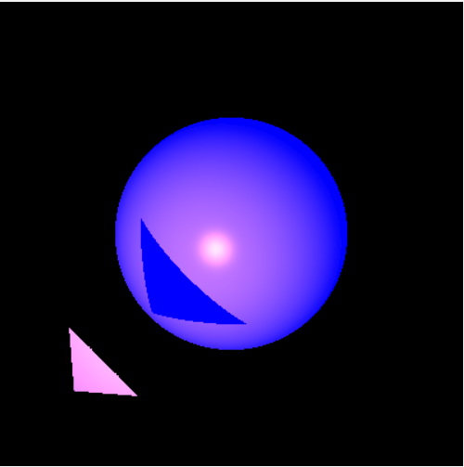

רואים פה את ההבדל איך שאחרי השיפור הקצוות נראים הרבה יותר בבירור ולא כמו שפיצים כאלה.